

Тезисы доклада

- НАЗВАНИЕ ДОКЛАДА:
(на русском языке) – Виртуальная лаборатория для проверки навыков восстановления логической функции
(на английском языке) – Virtual laboratory for testing logic function restoring skills

- АВТОРЫ:
И. О. Фамилия1, И. О. Фамилия2, И. О. Фамилия3, …
(на русском языке) – Е.А. Ефимчик, А.В. Лямин
(на английском языке) — E.A. Efimchick, A.V. Lyamin

- ОРГАНИЗАЦИЯ (полное наименование, без аббревиатур):
(на русском языке) – Санкт-Петербургский национальный исследовательский университет информационных технологий, механики и оптики
(на английском языке) – Saint-Petersburg National Research University of Information Technologies, Mechanics and Optics

- ГОРОД:
(на русском языке) – Санкт-Петербург
(на английском языке) – Saint-Petersburg

- ТЕЛЕФОН: (812) 232-59-14

- ФАКС:

- E-mail: efimchick@cde.ifmo.ru

- ТЕКСТ ТЕЗИСОВ ДОКЛАДА:
Разместите здесь текст на русском или английском языке объемом до 3-х страниц в формате MS Word (размер 12 пт, одинарный межстрочный интервал, верхнее, нижнее, правое поля 2 см., левое 3 см.) без переносов слов и повторяющихся пробелов.
Виртуальная лаборатория представляет собой электронную среду, позволяющую создавать и исследовать модели реальных явлений. Виртуальные лаборатории достаточно сложны в разработке, но предоставляют уникальные возможности в образовательном процессе [1]. Для упрощения процессов разработки и применения виртуальных лабораторий в НИУ ИТМО был предложен протокол взаимодействия с виртуальными лабораториями RLCP (Remote Laboratory Control Protocol). Введение этого протокола позволило унифицировать и в значительной степени автоматизировать процессы разработки и применения виртуальных лабораторий [2].
В связи с переходом на ФГОС ВПО 3-го поколения на кафедре компьютерных образовательных технологий была переработана рабочая программа дисциплины «Дискретная математика» [3]. Было принято решение о разработке комплекса виртуальных лабораторий для проведения лабораторных работ в интерактивной форме. Для поддержки лабораторного практикума по теме «Булева алгебра» дисциплины «Дискретная математика» была разработана виртуальная лаборатория, которая рассчитана на проверку навыков восстановления логической функции.
Лаборатория создана на основе технологии RLCP-совместимых виртуальных лабораторий [4], что позволило изготовить ее за небольшое время и при этом оснастить такими функциями, как автоматическое построение варианта задания на основе псевдослучайной последовательности чисел и автоматическая проверка задания. Кроме того, это позволило без дополнительных усилий внедрить виртуальную лабораторию в систему дистанционного обучения (СДО) AcademicNT, которая является RLCP-клиентом, и использовать ее в электронном курсе, автоматизировав фиксацию результатов обучения студентов в электронном журнале.
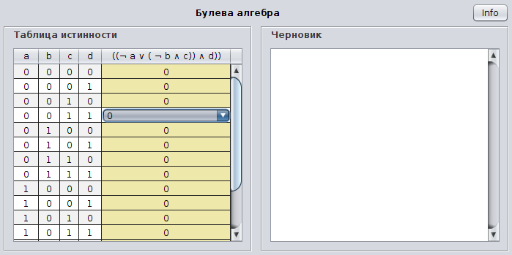
Виртуальная лаборатория состоит из виртуальной лабораторной установки и RLCP-сервера [4].
Рисунок 1 — Внешний вид виртуальной лабораторной установки
Внешний вид виртуальной лабораторной установки представлен на рисунке 1. Главным элементом установки является блок «Таблица истинности». Здесь представлена формула логической функции, значение которой нужно восстановить, и заготовка таблица истинности. Пользователь должен выбрать верные значения логической функции для каждой строки таблицы истинности. Блок «Черновик» нужен для заметок пользователя и не влияет на результат проверки. RLCP-клиент (в данном случае СДО AcademicNT) предоставляет установке полученный им ранее от RLCP-сервера вариант задания, после чего установка меняет свое состояние для правильного отображения варианта. Когда пользователь заканчивает выполнение задания RLCP-клиент получает сериализованное представление пользовательского решения и отправляет его на RLCP-сервер для проверки. Результаты проверки, полученные от сервера, RLCP-клиент сохраняет в своей базе данных и показывает пользователю. Описание варианта задания и сериализованного представления ответа пользователя приведено ниже при описании функций RLCP-сервера.
RLCP-сервер виртуальной лаборатории поддерживает режим автоматического построения вариантов заданий [5]. Алгоритм получает на вход число: количество логических переменных, для которых нужно случайным образом построить логическую функцию. После этого создается нужное количество переменных, которые размещаются в последовательность, например, a, b, c, d. Затем случайным образом из последовательности извлекаются два элемента, группируются и помещаются обратно в последовательность. Этот шаг повторяется до тех пор, пока в последовательности не окажется единственный элемент. Например,
a, b, c, d >> a, d, (b, c) >> d, (a, (b, c)) >> ((a, (b, c)), d).
Происходит не просто группирование переменных, а создание из них формулы логической функции: тип бинарной операции между парой элементов выбирается случайно. Кроме того, для каждого элемента с некоторой вероятностью может быть применена унарная операция отрицания. Таким образом, предыдущее преобразование на самом деле может выглядеть так:
a, b, c, d >> a, d, (¬bc) >> d, (¬a (¬bc)) >> ((¬a (¬bc)) d).
Получившееся выражение является формулой логической функции, которая представляет собой вариант задания.
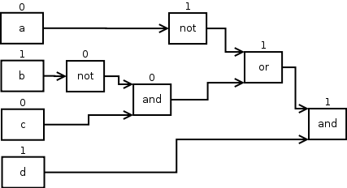
Алгоритм генерирования варианта задания включает в себя и нахождение верного решения, с которым нужно сравнить ответ пользователя. Для этого перебираются все строки таблицы истинности логической функции, в качестве переменных подставляются соответствующие значения и вычисляется значение логической функции. Поскольку функция представляет собой иерархическую конструкцию унарных и бинарных операций, на самом нижнем уровне которой находятся логические переменные, достаточно определить правила для вычисления значений конъюнкции, дизъюнкции и отрицания, подставить на место переменных необходимые значения и обеспечить последовательное вычисление всех операций согласно иерархии. Пример приведен на рисунке 2.
Рисунок 2 — Структура логической функции
Совокупность значений логической функции для каждой строки таблицы истинности и составляет верное решение, с которым сравнивается решение пользователя, представляющее собой совокупность предложенных им значений логической функции для каждой строки таблицы истинности.
Вариант задания RLCP-сервер передает RLCP-клиенту в виде XML-документа, содержащего информацию о логических переменных и формулу логической функции. Пример приведен ниже:
<?xml version="1.0" encoding="UTF-8"?>
<Code>
<Atomics>
<Atomic>a</Atomic>
<Atomic>b</Atomic>
<Atomic>c</Atomic>
<Atomic>d</Atomic>
</Atomics>
<Expression>((not a dis ( not b con c)) con d))</Expression>
</Code>
Правильный ответ для построенного варианта задания передается RLCP-сервером на RLCP-клиент в виде строки из нулей и единиц, поскольку представляет собой описанную выше совокупность значений логической функции для каждой строки. Когда пользователь завершает выполнение задания, RLCP-клиент получает его ответ, который представляется в той же форме. RLCP-клиент отправляет на RLCP-сервер запрос на проверку, включающий в себя полученный ранее правильный ответ и ответ пользователя.
Виртуальная лаборатория внедрена в СДО AcademicNT и используется в лабораторном практикуме дисциплины «Дискретная математика» наряду с другими виртуальными лабораториями этой дисциплины.

- Ефимчик Е.А., Лямин А.В. Виртуальные лаборатории в дистанционном образовании и особенности их разработки // Материалы научно-практической конференции "Математические методы и модели анализа и прогнозирования развития социально-экономических процессов черноморского побережья Болгарии". Поморие, Болгария, 2012.
- Вашенков О.Е., Лямин А.В. Механизм реализации виртуальных лабораторий в информационно-образовательной среде AcademicNT // Открытое образование. - 2009. - № 4. - С. 24-33.
- Ефимчик Е.А., Лямин А.В. Генерирование заданий для виртуальных лабораторий по дискретной математике // Труды XVIII Всероссийской научно-методической конференции "Телематика'2011". Санкт-Петербург, 2011. Т. 1. С. 169170.
- Ефимчик Е.А., Лямин А.В. Технология RLCP-совместимых виртуальных лабораторий // Труды XIX Всероссийской научно-методической конференции Телематика'2012. - Санкт-Петербург, 2012. - Т. 1. - С. 153-154.
- Ефимчик Е.А., Лямин А.В. Схема реализации виртуальных лабораторий с возможностью автоматического построения заданий и оценивания результатов их выполнения // Материалы международной научно-практической конференции "Новые информационные технологии в образовании - 2012". - Екатеринбург, 2012. - С. 143-145. - 530 с.
- Ефимчик Е.А., Казунка М.Н. Генерирование наборов графов для заданий виртуальных лабораторий // Сборник тезисов докладов I конгресса молодых ученых / Главный редактор д.т.н., проф. В.О. Никифоров. - Санкт-Петербург, 2012. - Вып. 1. - С. 60-62.

